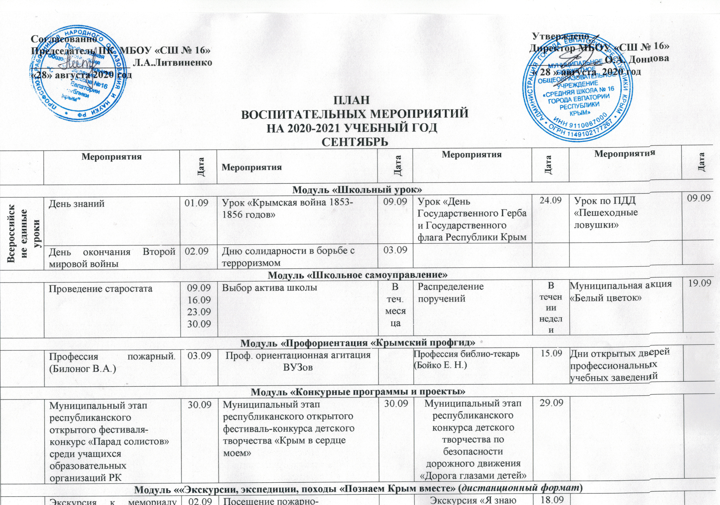 Модуль «Ключевые общешкольные дела «Крымский калейдоскоп»
 | Школьная акция-выставка «Белый цветок» | 16.09 | Школьное первенство по шашкам и шахматам. | 23.09 | День Здоровья | 24.09 | Всероссийский день бега «Кросс нации»
Модуль «Школьный медиа-Крым»
 | Стен-газеты «Безопасность детей на дороге» | 09.09
Модуль «Волонтерство»
 | Всероссийская акция «Добровольцы – детям» | В теч. месяца | Акция совместно с ГИБДД «Береги себя и других» | 24.09 | Акция для многодетных семей « Крылья ангела» |  | Библиотека-книжный дом. Пополнение фонда библиотеки

ОКТЯБРЬ
 | Мероприятия | Дата | Мероприятия |  | Дата | Мероприятия |  | Дата | Мероприятия |  | Дата
Модуль «Школьный урок»
Всероссийские единые уроки | Урок, посвященный Дню гражданской обороны | 02.10 | Урок, посвященный, Международному дню учителя |  | 05.10 | Всероссийский урок «Экология и энергосбережение» в рамках Всероссийского фестиваля энергосбережения #ВместеЯрче |  | .10 | Всероссийский урок безопасности школьников в сети «Интернет» |  | 28.-30.10
Всероссийские единые уроки | Урок памяти (День памяти политических репрессий) | 30.10 | Урок мужества «Амет-хан-Султан 100 лет»
Модуль «Школьное самоуправление»
 | Проведение старостатов | 07.10  14.10  21.10  28.10 | Встреча президентов города |  | 13.10 | Акция «Подари улыбку» в честь Международного дня улыбки |  | В теч.месяца | Выборы президента
 | Собрание актива школы | 20.10 | Игра-квест на выявление лидеров «Гонка за лидером» |  |  | Акция «Батарейка сдавайся»
Модуль «Профориентация «Крымский профгид»
 | Родительские собрания для учащихся 9-11 классов с приглашением представителя проф. ориентационной работы по городу Евпатория. |  | Дни открытых дверей профессиональных учебных заведений |  |  | Проф.ориентационная агитация ВУЗов
Модуль «Конкурные программы и проекты»
 | Республиканский открытый фестиваль-конкурс детского творчества «Крым в сердце моем» | 09.10 |  | Республиканский конкурс детского творчества по безопасности дорожного движения среди воспитанников и учащихся образовательных организаций Республики Крым «Дорога глазами детей» | 15..10 |  | Республиканский конкурс детских рисунков, плакатов «Я – против коррупции» | 27.10 |  | Республиканский конкурс на знание Конституции Российской Федерации |  | 29.10
 | Республиканский фестиваль-конкурс «Школьные подмостки» среди театральных коллективов образовательных организаций Республики Крым | 23.10 |  | Муниципальный этап республиканского заочного конкурса работ юных фотохудожников  «Крым – полуостров мечты» | 22.10 |  | Муниципальный этап республиканского конкурса «Космические фантазии» | 29.10 |  | 1-ый тур Городского конкурса чтецов «Сгорая сам, свети другим»  (Посвященный благородному труду медицинского работника). |  | 14
 | Муниципальный конкурс «Мама, папа, я – велосипедная семья» | 16.10
Модуль «Экскурсии, экспедиции, походы «Познаем Крым вместе»
 | Вахта памяти | 07.10 |  | Туристический слет |  |  | Экскурсия в Евпаторийский хлебокомбинат «АО Крымхлеб».
Модуль «Ключевые общешкольные дела «Крымский калейдоскоп»
 | Прием в «Евпаторята» | 23.10 |  | Прием в пятиклассники | 30.10 |  | Сбор макулатуры | 27.10 |  | Концерт «Нашей школе 25-ть!» |  | 06.10
 | Первенство школы по стрельбе из пневматического оружия , посвященное Дню призывника | 22.10 |  | Легкоатлетический кросс, эстафета «Золотая осень» (5-6, 9-11 кл.) | 13.10 |  | Школьный этап Всероссийские соревнования по футболу «Кожаный мяч» | 16.10 |  | Первенство школы по футболу |  | 30.10
Модуль «Школьный медиа-Крым»
 | Стен – газеты «День учителя» | 02.10 |  | Стен-газета «День народного единства» | 28.10 |  | Стен-газеты «Человек и ЧС»
Модуль «Волонтерство»
 | Акция совместно с ГИБДД «Евпатория засветись!» | 28.10 |  | Акция милосердия, посвященная международному дню пожилого человека | 01.10 |  | Сбор макулатуры

НОЯБРЬ
 | Мероприятия | Дата | Мероприятия | Дата | Мероприятия | Дата | Мероприятия | Дата
Модуль «Школьный урок»
Всероссийские единые уроки | Урок, посвященный Дню народного единства | 04.11
Модуль «Школьное самоуправление»
 | Проведение старостатов | 11.11  18.11  25.11 | Собрание актива школы | 09.11 | Озеленение школьной территории | 16.11 | Акция «Мамочка моя» | 26.11
 | «Неделя толерантности»
Модуль «Профориентация «Крымский профгид»
 | Классный час с приглашением представителя ЕЦЗН «Рабочие профессии – профессии будущего»
Модуль «Конкурные программы и проекты»
 | Муниципальный конкурс «Новогодняя игрушка» | 27.11 | Муниципальный конкурс «Рождественская открыта и игрушка» | 27.11 | 2-ый тур Городского конкурса чтецов «Сгорая сам, свети другим», посвященный труду медицинского работника. | 20.11 | Муниципальный этап республиканского конкурса «Базовые национальные ценности» | 12.11
Модуль ««Экскурсии, экспедиции, походы «Познаем Крым вместе»
Модуль «Ключевые общешкольные дела «Крымский калейдоскоп»
 | Посвящение в кадеты |  | Акция с органами ГИБДД «Евпатория засветись!» |  | Работа над созданием школьного музея |  | Школьный этап соревнования по стритболу (7-8 кл.) | 13.11
Модуль «Школьный медиа-Крым»
 | Стен-газеты «День матери» | 26.11
Модуль «Волонтерство»
 | Посещение ветеранов ВОв |  | Работа группы «Поиск»: Ордена и медали в моей семье |  | Облагораживание детского сада «Лучик»

ДЕКАБРЬ
 | Мероприятия | Дата | Мероприятия | Дата | Мероприятия | Дата | Мероприятия | Дата
Модуль «Школьный урок»
Всероссийские единые уроки | Урок, посвященный Всемирному дню борьбы со СПИДом | 01.12 | Урок, посвященный Дню Неизвестного Солдата | 03.12 | Урок, посвященный Дню Героев Отечества | 09.12 | Урок, посвященный Дню Конституции Российской Федерации | 12.12
Модуль «Школьное самоуправление»
 | Проведение старостатов | 02.12  09.12  16.12  23.12 | Собрание актива школы |  | Акция, посвящённая  толерантному отношению к людям, больным ВИЧ
Модуль «Профориентация «Крымский профгид»
 | Проф.ориентационная агитация ВУЗов |  | Факультативные уроки с приглашением представителей пенсионного фонда г.Евпатории для 9-11 кл.
Модуль «Конкурные программы и проекты»
 | Республиканский конкурс юных журналистов, поэтов и прозаиков «Мой голос» среди учащихся образовательных организаций Республики Крым | 11.12 | Всекрымский конкурс видео фильмов «Дорогами победы» | 03.12 | Городская акция, посвящённая  толерантному отношению к людям, больным ВИЧ | 01.12 | Республиканский конкурс «Безопасное колесо 2021» | 03.12
 | Муниципальный конкурс «Новогодняя игрушка» | 01.12 | Муниципальный конкурс «Рождественская игрушка и открытка» | 04.12
Модуль ««Экскурсии, экспедиции, походы «Познаем Крым вместе»
Модуль «Ключевые общешкольные дела «Крымский калейдоскоп»
 | Утренник, посвященный Дню св.Николая (1 кл.) | 21.12 | День здоровья (1-11 кл.) | 04.12 | Соревнования «Веселые старты»1-4 кл. | 10.12 | Новогоднее шоу  (9-11 )
 | Рождественская ярмарка |  | Новогодний утренник  (1-4 кл.) |  | Новогодние приключения  (5-8 кл.) |  | Выставка поделок «Новогодней и рождественской игрушки» | 01.12
Модуль «Школьный медиа-Крым»
 | Стен-газеты «Толерантное отношение к ВИЧ-инфицированным» | 01.12 | Стен-газеты «Конституция РФ» | 11.12 | Стен-газеты «Новый год» | 21.12
Модуль «Волонтерство»
 | День инвалида. Акция милосердия | 03.12 | Международный день помощи малообеспеченным | 04.12 | Благотворительная акция по сбору вещей для малообеспеченных |  | Сбор макулатуры

ЯНВАРЬ
 | Мероприятия | Дата | Мероприятия | Дата | Мероприятия | Дата | Мероприятия | Дата
Модуль «Школьный урок»
Всероссийские единые уроки | Урок, посвященный Дню Республики Крым | 20.01 | Урок, посвященный Дню полного освобождения Ленинграда от фашистской блокады (1944 год) | 27.01 | Урок, посвященный Дню памяти жертв Холокоста | 25.01 | Урок-презентация «Школа – правовое пространство»
Модуль «Школьное самоуправление»
 | Проведение старостатов | 13.01  20.01  27.01 | Деловая игра «Дебаты» |  | Собрание актива школы | 11.01 | Всемирный день «Спасибо»- акция «Дружба начинается с улыбки»
 | Акция для учеников начальной школы «Давайте поиграем» |  | Акция помощи бездомным животным «Протяни руку лапам» | 30.01
Модуль «Профориентация «Крымский профгид»
 | Дни открытых дверей профессиональных учебных заведений |  | Проф.ориентационная агитация ВУЗов |  | Проф. ориентационная диагностика с целью изучения склонностей учащихся 9 классов
Модуль «Конкурные программы и проекты»
 | Муниципальная деловая игра «Дебаты» |  | Муниципальный этап республиканского конкурса «Ради жизни на земле» | 29.01
Модуль ««Экскурсии, экспедиции, походы «Познаем Крым вместе»
Модуль «Ключевые общешкольные дела «Крымский калейдоскоп»
 | Подготовка к военно-патриотическому конкурсу «Служить Отечеству готов!» |  | Первенство школы по баскетболу | 28.01 | Первенство школы «Быстрее, выше, сильнее» (3-4 кл.) | 21.01
Модуль «Школьный медиа-Крым»
 | Стен-газеты «День Республики Крым» | 20.01 | Стен-газеты «Евпаторийскому десанту посвящается…» | 19.01
Модуль «Волонтерство»
 | Всероссийская акция «Добрая суббота» |  | Акция с ГИБДД «Пешеходы и водители, будьте осматрительны!» |  | Сбор макулатуры

ФЕВРАЛЬ
 | Мероприятия | Дата | Мероприятия | Дата | Мероприятия | Дата | Мероприятия |  | Дата
Модуль «Школьный урок»
Всероссийские единые уроки | Урок, посвященный Дню защитника Отечества | 19.02 | Урок памяти «Защитникам России - слава» | 24.02 |  |  |  |  | 24.09
Модуль «Школьное самоуправление»
 | Проведение старостатов | 03.02  10.02  17.02  24.02 | Собрание актива школы | 01.02 | Акция, помощь пожилым людям «От сердца к сердцу»
Модуль «Профориентация «Крымский профгид»
 | Дни открытых дверей профессиональных учебных заведений |  | Проф.ориентационная агитация ВУЗов |  | Проф. ориентационная диагностика с целью изучения склонностей учащихся 11 классов |  | Экскурсия на предприятия города совместно с  представителем Евпаторийского центра занятости населения.
Модуль «Конкурные программы и проекты»
 | Республиканский патриотический конкурс детского творчества «Ради жизни на земле!..» среди учащихся образовательных организаций Республики Крым | 13.02 | Муниципальный этап Всероссийского конкурса «Живая классика»
Модуль ««Экскурсии, экспедиции, походы «Познаем Крым вместе»
 | Экскурсия на предприятия города совместно с  представителем ЕЦЗН |  | Экскурсия в в/ч 86893
Модуль «Ключевые общешкольные дела «Крымский калейдоскоп»
 | Конкурс чтецов «Афганистан в моей душе» |  | Военно-спортивный конкурс «А ну-ка парни» | 19.02 | Первенство школы по стрельбе из пневматического оружия , посвященное Дню Защитника Отечества | 18.02 |  | Первенство школы по волейболу | 11.02
 | Сдача норм ГТО в кадетских классах |  | Кукольный спектакль «Теремок»
Модуль «Школьный медиа-Крым»
 | Стен-газеты «23 февраля» | 18.02 | Стен-газеты «Боль моя Афганистан» | 15.02
Модуль «Волонтерство»
 | Всероссийская акция «Добрая суббота» |  | Акция «Покормите птиц!» |  | Посещение ветерана на дому «Ветераны живут рядом» |  |  | Сбор макулатуры

МАРТ
 | Мероприятия | Дата | Мероприятия | Дата | Мероприятия | Дата | Мероприятия |  | Дата
Модуль «Школьный урок»
Всероссийские единые уроки | Урок, посвященный Всемирный день гражданской обороны | 01.03 | Урок, посвященный Международному женскому дню | 08.03 | Урок, посвященный Дню Общекрымского референдума 2014 года и Дню воссоединения Крыма с Россией | 16.-18.03 | Урок «Пусть торжествует на Земле добро и справедливость»
Всероссийские единые уроки | Международный день борьбы с наркотиками.  Урок «Чтобы не случилось беды» | 02.03 | Всемирный день Земли .  Урок «Люблю березку русскую»
Модуль «Школьное самоуправление»
 | Проведение старостатов | 03.03  10.03  17.03  24.03 | Собрание актива школы | 01.03 | Акция «Сад на подоконнике» |  | Акция «Память поколений»
Модуль «Профориентация «Крымский профгид»
 | Развивающие проф. Ориентационные тренинги для учащихся 9-11 кл. |  | Дни открытых дверей профессиональных учебных заведений. |  | Проф.ориентационная агитация ВУЗов
Модуль «Конкурсные программы и проекты»
 | Республиканская выставка-конкурс декоративно-прикладного творчества «Прикосновение к истокам» среди учащихся образовательных организаций Республики Крым | 06.03 | Муниципальный этап республиканского конкурса «Наследники Победы» |  | Муниципальный этап Всероссийского смотра-конкурса отрядов ЮИД «Безопасное колесо». |  | Выставка детского технического и прикладного творчества «Прикосновение к истокам»
 | Выставка детского технического и прикладного творчества СЮТ
Модуль ««Экскурсии, экспедиции, походы «Познаем Крым вместе»
 | Посещение концлагеря «Красный» г.Симферополь
Модуль «Ключевые общешкольные дела «Крымский калейдоскоп»
 | Концерт, посвященный международному женскому дню 8 Марта «Для Вас, милые женщины». |  | Литературная гостиная «Встреча поэтов с начинающими писать стихи» |  | Школьный этап Всероссийских соревнований «Президентские состязания» | 03.03 | Чемпионат школы по волейболу. (9-11 кл.) |  | 16.03
Модуль «Школьный медиа-Крым»
 | Стен – газеты «Крым и Россия общая судьба» |  | Стен – газеты «8 Марта»
Модуль «Волонтерство»
 | Всемирный день борьбы с туберкулезом.  -Акция «Белая ромашка» | 30.03 | Сбор макулатуры

АПРЕЛЬ
 | Мероприятия |  | Дата |  | Мероприятия | Дата | Мероприятия | Дата | Мероприятия |  | Дата
Модуль «Школьный урок»
Всероссийские единые уроки | Урок, посвященный Дню местного самоуправления |  | 21.04 |  | Урок, посвященный Дню пожарной охраны. Тематический урок ОБЖ | 30.04 | Урок-встреча с работниками космического центра, посвященная Всемирному дню космонавтики. | 12.04 | Урок «День Конституции Республики Крым»
Всероссийские единые уроки | Урок «День освобождения г. Евпатории от немецко-фашистских захватчиков:» |  | 11.04 |  | Урок «День освобождения узников концлагерей» | 13.04 | День памяти жертв Чернобыля. Урок Памяти: «Берегите Землю» | 26.04
Модуль «Школьное самоуправление»
 | Проведение старостатов |  | 07.04  14.04  21.04  28.04 |  | Собрание актива школы |  | Деловая игра «Если бы мэром был я»
Модуль «Профориентация «Крымский профгид»
 | Всемирный день охраны труда |  | 28.04 |  | Развивающие проф. Ориентационные тренинги для учащихся 9-11 кл. |  | Дни открытых дверей профессиональных учебных заведений. |  | Проф.ориентационная агитация ВУЗов
Модуль «Конкурные программы и проекты»
 | Республиканский фестиваль «Крымский вальс» для выпускников общеобразовательных учреждений Республики Крым |  | 01.-21.04 |  | Республиканский смотр-конкурс среди общеобразовательных и дошкольных образовательных организации на лучшую организацию работы по профилактике детского дорожно-транспортного травматизма «Безопасность детей в наших руках» |  | Республиканский этап Всероссийского конкурса юных инспекторов движения «Безопасное колесо – 2021»
Модуль ««Экскурсии, экспедиции, походы «Познаем Крым вместе»

 | Экскурсии для обновления материалов «Улицы города рассказывают» |  |  |  | Экскурсия в Евпаторийский музей с посещением диорамы «Высадка Евпаторийского |  | Посещение фабрики игрушек в Евпатории
Модуль «Ключевые общешкольные дела «Крымский калейдоскоп»
 |  | День Здоровья |  | 30.04 | День ГО |  | Конкурс писем «Солдатский треугольник» |  |  | Конкурс рисунка «Открытка ветерану»
 |  | Школьный этап Всероссийских соревнований «Президентские игры» |  |  | Легкоатлетическая эстафета ко дню освобождения г.Евпатории в ВОв
Модуль «Школьный медиа-Крым»
 | Стен-газеты «День Космонавтики» |  | 12.04 |  | Стен-газеты « День освобождения г. Евпатории от немецко-фашистских захватчиков» | 11.04 | Стен-газеты «День Конституции Республики Крым» | 02.04
Модуль «Волонтерство»
 | Международный день памятников и исторических мест. |  | 18.04 |  | В рамках проекта «Память сильнее времени»: подготовка «Бессмертный полк» |  | Сбор макулатуры

МАЙ
 | Мероприятия | Дата | Мероприятия | Дата | Мероприятия | Дата | Мероприятия | Дата
Модуль «Школьный урок»
Всероссийские единые уроки | Урок, посвященный Дню Победы советского народа в Великой Отечественной войне 1941-1945 годов | 09.05 | Урок, посвящённый – Деню освобождения Крыма |  | Единый урок «И по нашей земле будет течь до конца веков русская речь…» | 24.05 | Урок, посвященный Всемирному дню без табака | 21.05
Модуль «Школьное самоуправление»
 | Проведение старостата | 05.05  12.05  12.05  19.05  26.05 | Итоговое заседание актива школы |  | Участие в городском Форуме ученического парламента
Модуль «Профориентация «Крымский профгид»
 | Развивающие проф. Ориентационные тренинги для учащихся 9-11 кл. |  | Дни открытых дверей профессиональных учебных заведений. |  | Проф.ориентационная агитация ВУЗов
Модуль «Конкурные программы и проекты»
 | Республиканский открытый фестиваль-конкурс «Парад солистов» среди учащихся образовательных организаций Республики Крым
Модуль ««Экскурсии, экспедиции, походы «Познаем Крым вместе»
Модуль «Ключевые общешкольные дела «Крымский калейдоскоп»
 | Концерт «День Победы» |  | Праздник «Последний звонок». |  | День славянской письменности и культуры.  День памяти святых Кирилла и Мефодия | 24.05 | День здоровья | 23.05
Модуль «Школьный медиа-Крым»
 | Стенгазеты «Великому подвигу – слава!» |  | Стенгазеты «Антиникотин». | 21.05
Модуль «Волонтерство»
 | Поздравление ветеранов ВОВ, проживающих в микрорайоне МБОУ «СШ № 16». |  | Возложение цветов на Красной горке |  | Вывоз макулатуры

